Spektrofluorimetras
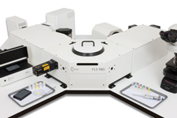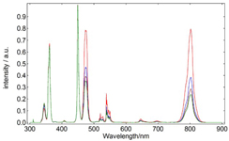
Gamintojas: Edinburgh Instruments
Modelis: FLS980
Tyrimo metodas: Fluorescencijos spektroskopija – elektromangetinės spektroskopijos rūšis kuri analizuoja bandinio fluorescencija. Tai apima šviesos spindulį, (dažniausiai UV spinduliuotes) kuris sužadina elektronus junginių molekulėse ir sukelia jų šviesos spinduliavimą; dažniausiai regimąją šviesą.
Nustatomi rodikliai:
- Spektrofluorimetrinis atspindys, kinetika, sužadinimas arba emisija
- Spektrofluorimetrinis atspindys, kinetika, sužadinimas arba emisija kontroliuojamoje temperatūroje
Kontaktinis asmuo::
- Doc. dr. Arturas Katelnikovas
- arturas.katelnikovas@chf.vu.lt
- Tel. nr. +370 697 23123; +370 (5) 233 0987
- Kab. Nr. 149
Kaina:
- Spektrofluorimetrinis atspindžio, kinetikos, sužadinimo arba emisijos tyrimas (1 val.) – 28.64 €,
- Spektrofluorimetrinis atspindžio, kinetikos, sužadinimo arba emisijos tyrimas kontroliuojamoje temperatūroje (1 val.)– 28.64 €

